COMISIÓN DE CONSTITUCIÓN, LEGISLACIÓN, JUSTICIA Y REGLAMENTO
PERÍODO LEGISLATIVO 2018-2022
Acta de la sesión 373ª, especial, mixta/ 369ª Legislatura
Celebrada en lunes 26 de julio del año 2021, de 9:34 a 12:02 horas
Iniciar la discusión particular del proyecto de ley "Crea el Servicio Nacional de Acceso a la Justicia y la Defensoría de Víctimas de Delitos", en primer trámite constitucional, con urgencia calificada de “Suma”, boletín N° 13.991-07.
Se despacharon los artículos 1 y 2 (ambos rechazados); el artículo 3 queda pendiente.

ASISTENCIA

Asisten, presencialmente, los siguientes miembros de la Comisión, diputados (a) señores (a) Marcos Ilabaca (presidente), Pamela Jiles y René Saffirio (presidente accidental).

Concurren, por vía remota, los siguientes miembros de la Comisión, diputados (as) señores (as) Jorge Alessandri, Juan Antonio Coloma, Luciano Cruz-Coke, Camila Flores, Gonzalo Fuenzalida, Diego Ibáñez, Paulina Núñez, Leonardo Soto y Matías Walker.
Concurrieron los señores Boris Barrera en reemplazo de la señora Karol Cariola, y Leopoldo Pérez.

Concurre, el ministro de Justicia y Derechos Humanos, señor Hernán Larraín; acompañado por el señor Sebastián Valenzuela, subsecretario de Justicia, y los señores (a) Héctor Mery, jefe de la División Judicial, Mónica Naranjo, Jefa de la División Jurídica, y Sebastián Schmoller, jefe del Dpto. de Asistencia Jurídica; la señora Erika Maira, gerente de la División de Atención a Víctimas y Testigos de la Fiscalía del Ministerio Público; la señora Sofía Libedinsky, abogada del Departamento de Estudios y Proyectos de la Defensoría Penal Pública; señor Marcelo Inostroza, presidente de la Federación Nacional de Acceso a la Justicia (FENADAJ); el señor Alfredo Contreras, presidente de la Asociación Nacional Funcionarios de Seguridad Pública (ANFUSEPU), y el señor Cristian Inzunza, secretario nacional de la Federación de Funcionarios del Ministerio del Interior (FENAMINSA).

En forma remota, estuvo presente en calidad de Abogado Secretario, don Patricio Velásquez Weisse; la abogada señora Margarita Risopatrón Lemaître, y la secretaria señora Cecilia Céspedes Riquelme.

ACTAS

Actas disponibles:
https://www.camara.cl/legislacion/comisiones/sesiones.aspx?prmID=1724

CUENTA

El señor abogado secretario da cuenta de los documentos llegados a la Comisión:

1.- Comunicación por la cual se informa que, el diputado Boris Barrera Moreno reemplazará a la diputada Karol Cariola Oliva durante la sesión de hoy lunes 26 de julio de 2021.
- Se tiene presente.

2.- Correo electrónico del Ministerio de Justicia y Derechos Humanos por el cual se confirma la asistencia de:
- Sr. Hernán Larraín, Ministro de Justicia y Derechos Humanos.
- Sr. Sebastián Valenzuela, Subsecretario de Justicia.
- Sr. Héctor Mery, Jefe de la División Judicial.
- Sra. Mónica Naranjo, Jefa de la División Jurídica.
- Sr. Sebastián Schmoller, Jefe del Dpto. de Asistencia Jurídica.
- Se tiene presente.

3.- Correos electrónicos por los cuales se confirma la asistencia de la:
Defensoría Nacional Penal Pública.
- Sra. Sofia Libedinsky Ventura, abogada del Departamento de Estudios de la Defensoría Nacional.
- Se tiene presente.

FEDERACIÓN NACIONAL DE ACCESO A LA JUSTICIA (FENADAJ).
- Sr. Marcelo Inostroza Aparicio, Presidente.
- Se tiene presente.

Federación de Funcionarios del Ministerio del Interior. (FENAMINSA).
- Sr. Cristian Inzunza Espinoza, Secretario Nacional FENAMINSA
- Se tiene presente.

ASOCIACIÓN NACIONAL FUNCIONARIOS DE SEGURIDAD PÚBLICA (ANFUSEPU).
- Sr. Alfredo Contreras Avalos, Presidente Asociación Nacional de Funcionarios de Seguridad Pública de la Subsecretaría de Prevención del Delito.
- Se tiene presente.

4.- Oficio N° 1094 de Gendarmería, referido a segundo informe trimestral glosa 09 programa 01, año 2021, medidas disciplinarias a internos.
- Se tiene presente.

ACUERDOS

No se adoptaron acuerdos.

ORDEN DEL DÍA

Boletín N° 13991-07.

Entrando en el orden del día, corresponde la discusión y votación en particular del proyecto de ley "Crea el Servicio Nacional de Acceso a la Justicia y la Defensoría de Víctimas de Delitos". Suma urgencia.

Ver Comparado
Ver Informe Financiero

El ministro de Justicia y Derechos Humanos, señor Hernán Larraín expone el alcance general de la iniciativa legislativa y las indicaciones presentadas destinadas a su perfeccionamiento, conforme al debate que se ha suscitado.
Manifiesta que la creación del Servicio Nacional de Acceso a la Justicia busca superar el rol asistencialista de las Corporaciones de Asistencia Judicial (CAJ) por la garantía de derechos. Se propone un cambio radical en la estructura orgánica e institucional, con miras a fortalecer un servicio y lineamientos homogéneos para asegurar el acceso a la justicia.
Destaca las modificaciones relativas a la administración y gestión, asegurando el traspaso de trabajadores con todos sus derechos y beneficios, y la homologación en un plazo determinado.
Seguidamente, hace referencia a la creación de una instancia que va a generar una política de acceso a la justicia, desde una perspectiva global.
Reconoce que si bien no se contempla un incremento cuantioso de los recursos, habida consideración de la pandemia y sus efectos, enfatiza que es un paso significativo, y que va en la línea correcta para obtener un Servicio que va a disponer de recursos suficientes para mejorar la situación y que permitirá ir creciendo, orgánica y racionalmente, en este compromiso de Estado que beneficia a los usuarios para asegurar el acceso a la justicia.

El señor Marcelo Inostroza, presidente de la Federación Nacional de Acceso a la Justicia (FENADAJ), manifiesta que la implementación de este proyecto va a impactar las condiciones en que se presta el servicio. Pese a existir una posición expectante de los trabajadores, cree que la iniciativa es insuficiente, y que no se hace cargo de la realidad actual de las CAJ, de las complejidades endémicas, y manifiesta aprensiones respecto a su implementación. Hace hincapié en las complejidades respecto a la Defensoría de Víctimas. Sus observaciones se harán valer artículo por artículo.

Por su parte, el señor Cristian Inzunza, secretario nacional de la Federación de Funcionarios del Ministerio del Interior (FENAMINSA), reitera que no han podido participar en el proceso de discusión con el Ejecutivo pese a múltiples requerimientos.
Subraya que el proyecto de ley es insuficiente; se desentiende de cualquier acción reparatoria, poniendo en segundo plano la atención socio y sicológica de las víctimas, y no recoge el conocimiento del Programa de Atención a Víctimas del Ministerio del Interior. Por último, señala no observar mejoras en las condiciones de los trabajadores que representa según se ha manifestado. También ofrece sus observaciones en la discusión particular.

En la misma línea, el señor Alfredo Contreras, presidente de la Asociación Nacional Funcionarios de Seguridad Pública (ANFUSEPU), expresa su inquietud frente al establecimiento de ciertos criterios de acceso a la Defensoría de Víctimas y el foco en el acceso a la justicia; en materia de justicia restaurativa no se especifica la orientación que tendrá del servicio. Por último, destaca que no se reporta la experiencia del Programa de Atención a Víctimas. En la discusión particular se irán haciendo presente cada una de las aprensiones esbozadas.

La señora Erika Maira, gerente de la División de Atención a Víctimas y Testigos de la Fiscalía del Ministerio Público, da cuenta de diversas necesidades de las víctimas, las que han sido categorizadas por la doctrina de la siguiente manera: información, participación, protección, asistencia y reparación.
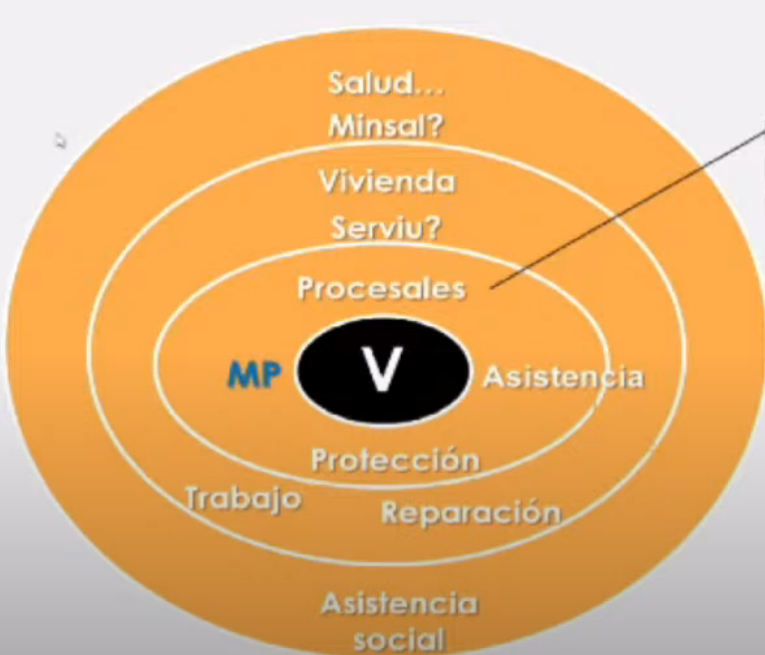

La fiscalía por su diseño responde a las necesidades esenciales de carácter procesal, entre ellas, a las de información y participación, a las de protección, y a algunas necesidades de asistencia.
Sin embargo, existen otro tipo de necesidades, permanentes y transversales: de vivienda, salud, trabajo y reparación. No hay estructura que se haga cargo de la reparación para el común de las víctimas.
Al no hacerse cargo de estas necesidades se reproducen las circunstancias del circuito victimal, por ejemplo, en violencia de género o violencia intrafamiliar.
En este sentido, una de las cuestiones fundamentales es la generación real (y no como se aborda en el artículo 17 y su indicación) de un gestor de caso, al que el Ministerio Público pueda derivar a las personas y responder a las múltiples necesidades, para que las víctimas no tengan que estar pidiendo “migajas” en cada ministerio.

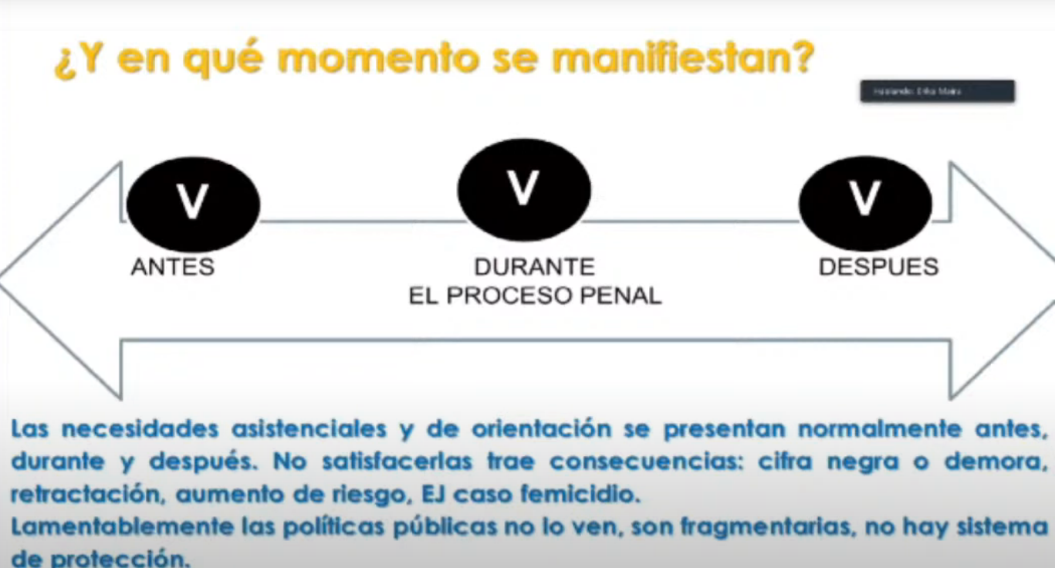

¿En qué momento se manifiestan las necesidades de las víctimas? Las necesidades de las víctimas se presentan antes (de la denuncia), durante y después del proceso penal. Respecto de las primeras, no se perfilan ni trabajan adecuadamente en este proyecto, produciéndose barreras de entrada.
Por su parte, en relación con las necesidades de las víctimas después del proceso penal, relata experiencia de víctima de femicidio frustrado, cuyo tratamiento psicológico concluyó a los 6 meses de la sentencia definitiva, sin embargo, con posterioridad a este la víctima retomó contacto con el agresor, reproduciéndose las condiciones originales de la victimización.
En otro ámbito, explica que el diseño de la Fiscalía permite incluir a las unidades regionales de atención a víctimas y testigos dentro de la Fiscalía (Uravit), lo que valora positivamente para dar asistencia oportuna y eficaz. En cobertura, se pasó de atender a 4.144 personas en el año 2002 a 115.015 personas en el año 2019, pero la dotación de Uravit es de 158 personas, con un alto grado de satisfacción de los usuarios.

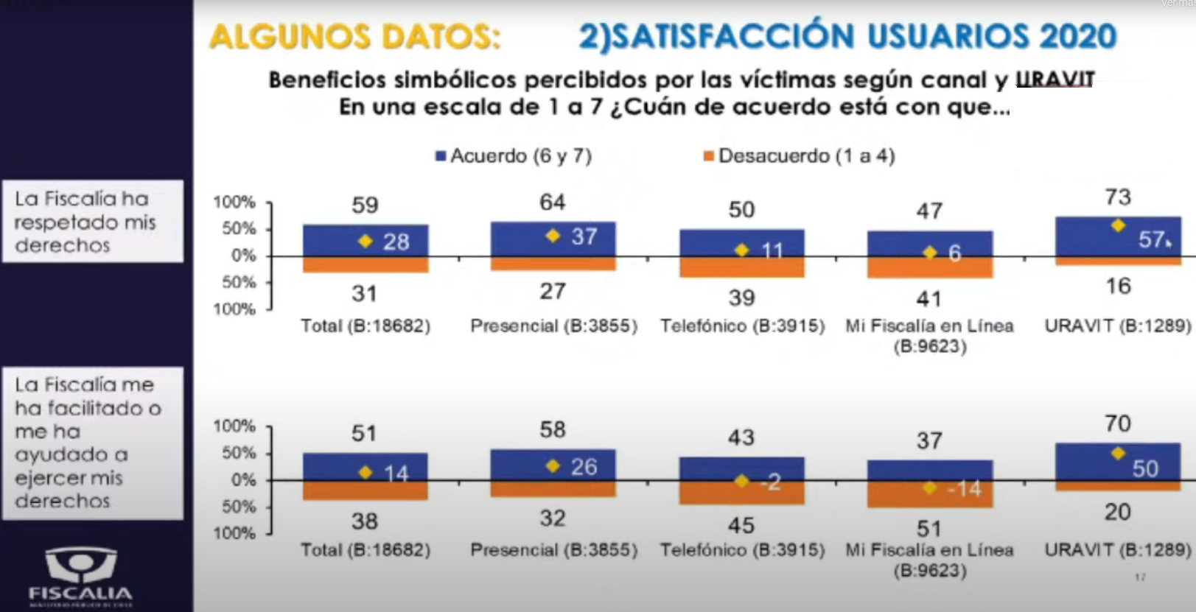

Seguidamente, presenta una comparación para el análisis sistémico:

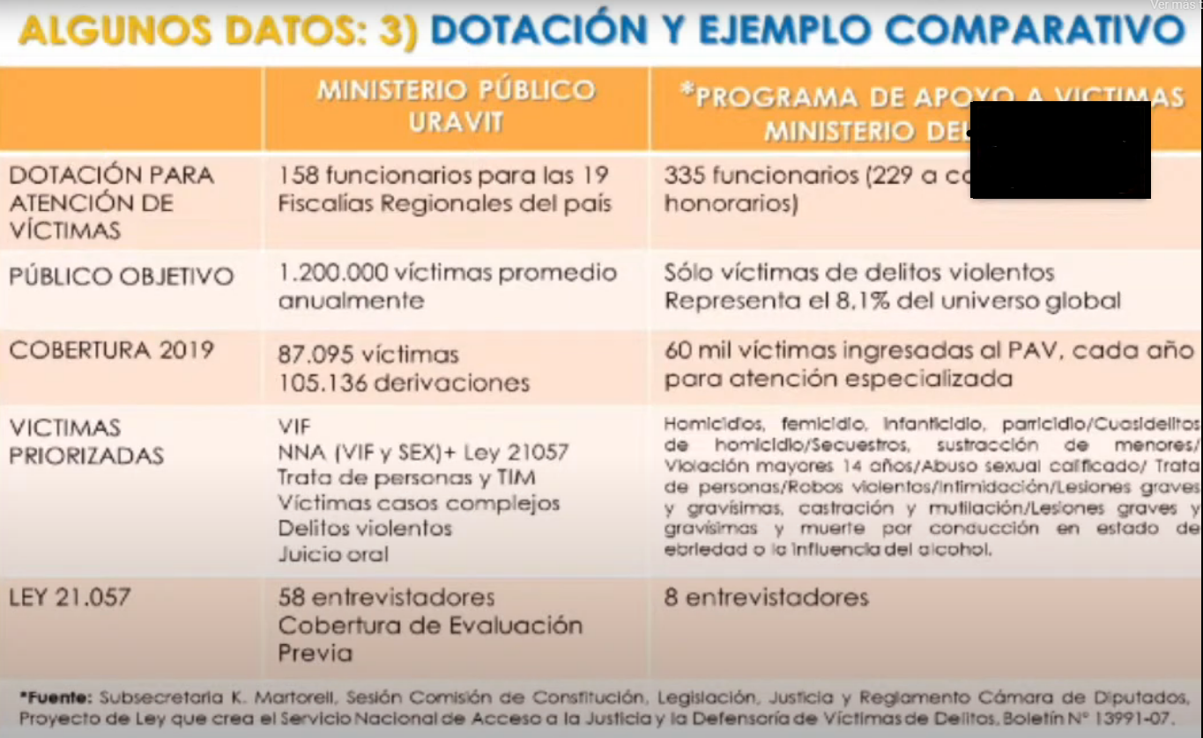

Hace presente las siguientes cifras de atención complementarias:

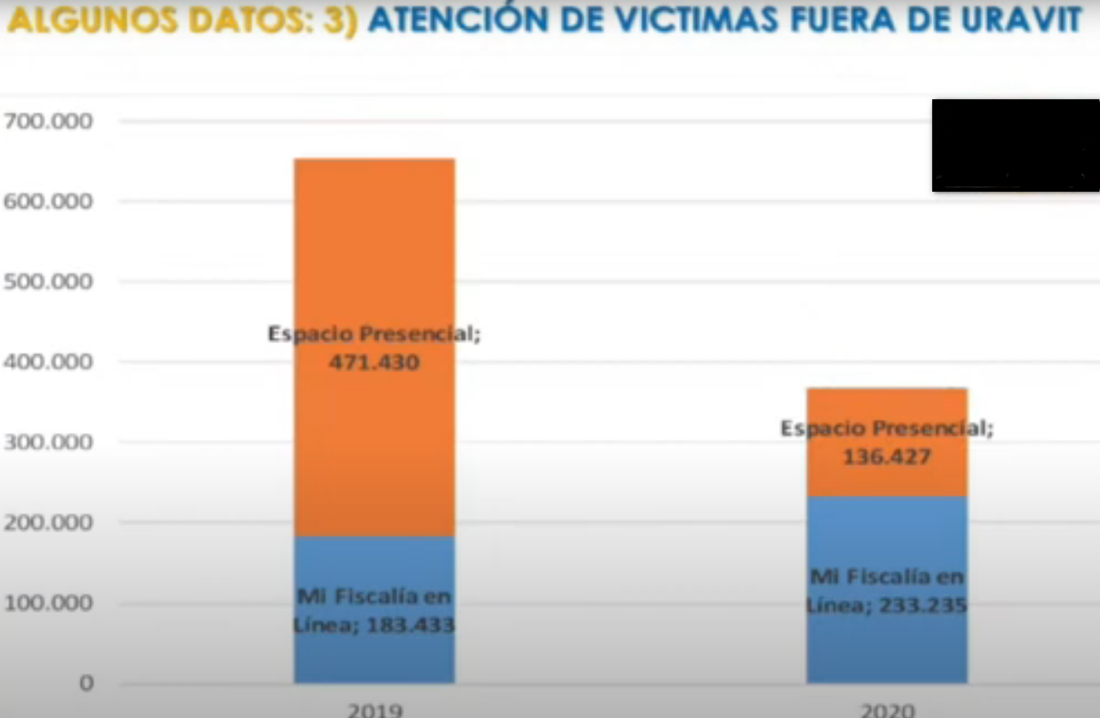
Finalmente, presenta perspectivas y desafíos sistémicos:
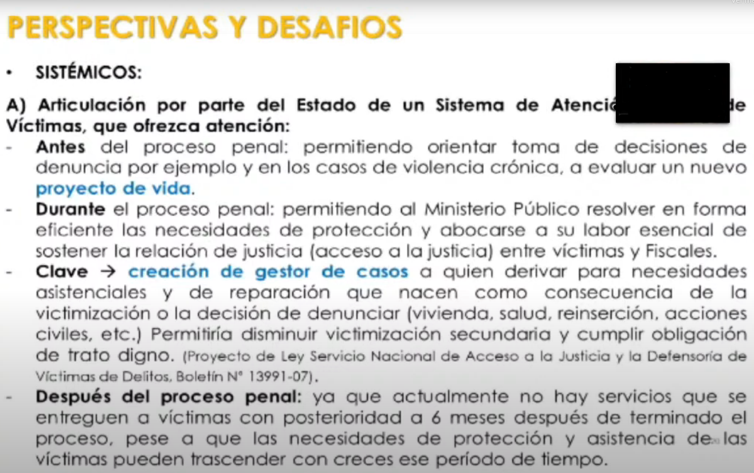

Una de las cuestiones esenciales que se contemplan en cualquier sistema criminal que quiera avanzar respecto de la persecución penal del crimen organizado también es la necesidad del fortalecimiento especializado de las víctimas. Lo mismo se puede predicar respecto de la corrupción.

La señora Sofía Libedinsky, abogada del Departamento de Estudios y Proyectos de la Defensoría Penal Pública, sostiene que toda instancia que modernice y reorganice las CAJ y lo relativo a la asistencia legal, jurídica de las víctimas, las celebran y apoyan, sin perjuicio de la discusión particular en la que se podrá aportar específicamente.

El señor Ilabaca (presidente) expresa sus inquietudes respecto al informe financiero y la necesidad de contar con mayor información y desglose.

Sobre este último punto, el ministro de Justicia y Derechos Humanos observa que se ha efectuado un esfuerzo económico adicional considerando la pandemia, la necesidad de retomar la creación de empleo y la recuperación económica. Reitera la idea de que son organismos que van creciendo en el tiempo, al igual como lo fue la Defensoría Penal Pública.

El señor Sebastián Valenzuela, subsecretario de Justicia, manifiesta que los complementos efectuados en materia presupuestaria recogen la discusión a lo largo de la tramitación de este proyecto.
El informe financiero original establecía un presupuesto en régimen unido a un incremento transitorio para la implementación cercano a los $889 millones de pesos; el nuevo informe financiero, asciende a $4.114 millones de pesos, más lo relativo a infraestructura del orden de $1.000 millones de pesos, un total de $5.100 millones de pesos. Destaca que el gasto permanente aumenta en un 120%.
Este aumento se traduce en:
1. La figura del gestor de caso, en un modelo integral.
2. Fortalecer la dotación en la atención especializada de víctimas de violaciones a Derechos Humanos.
3. Estructura del Servicio: robustecimiento de las áreas técnicas a nivel nacional, subdirecciones.
4. Eliminación de macrozonas y fortalecimiento de las direcciones regionales e incorporación de 76 funcionarios.
Enfatiza que no es cierto que el presupuesto sea la suma de los presupuestos de las CAJ y distintos programas; se ha hecho un esfuerzo y se ha trabajado en un diseño que fortalezca las diversas líneas de acción; la homologación de funcionarios dentro de 1 año, y la coordinación en un único Servicio. Ofrece ver el detalle conforme al articulado particular.

VOTACIÓN PARTICULAR

“TÍTULO I
DEL SERVICIO NACIONAL DE ACCESO A LA JUSTICIA

Párrafo 1° De la Naturaleza, Objeto, Funciones y Usuarios del Servicio

Artículo 1°

Artículo 1°.- Naturaleza del Servicio Nacional de Acceso a la Justicia. Créase el Servicio Nacional de Acceso a la Justicia, en adelante también el “Servicio”, como servicio público descentralizado, dotado de personalidad jurídica y patrimonio propio, sometido a la supervigilancia del Presidente de la República, a través del Ministerio de Justicia y Derechos Humanos.

Su domicilio será la ciudad de Santiago y se organizará territorialmente a través de cuatro Direcciones Macrozonales.

El Servicio Nacional de Acceso a la Justicia estará afecto al Sistema de Alta Dirección Pública.

- Indicación del Ejecutivo
AL ARTÍCULO 1°
1) Para reemplazar, en el inciso segundo, la expresión "cuatro Direcciones Macrozonales" por "Direcciones Regionales".

- El diputado Saffirio presenta indicación al inciso segundo del artículo 1, para reemplazar la frase: “cuatro Direcciones Macrozonales” por “Dirección Regional en cada región del país”.

El ministro de Justicia y derechos Humanos manifiesta que este artículo es fundamental porque estructura el eje del Servicio. Valora el rol y trabajo de las Corporaciones de Asistencia Judicial, pero enfatiza en que están insertas en una estructura que no permite un desarrollo más pleno y proactivo hacia el futuro.
Sobre la inquietud planteada por el señor Saffirio hace presente el inciso primero del artículo 7 del proyecto de ley, sobre organización territorial del Servicio, que dispone: “Existirá una Dirección Regional en cada una de las regiones del país, con excepción de la Región Metropolitana de Santiago, en la que habrá dos.”

Conforme a lo señalado, el diputado Saffirio retira su indicación.

El diputado Leonardo Soto pregunta cómo se relaciona con los gobernadores regionales y si estos tienen alguna atribución de coordinación o supervigilancia.

El ministro de Justicia y derechos Humanos explica que este Servicio (al igual que otros, como Registro Civil, Servicio Médico Legal) es autónomo, y se relacionará en lo que corresponda fluidamente con el resto de las reparticiones públicas y autoridades regionales respetando sus competencias y autonomía.

Sobre el punto, el diputado Leonardo Soto precisa que el Programa de Atención de Víctimas actualmente se relaciona con las gobernaciones provinciales, por ejemplo, comparten infraestructura física con la Gobernación.

Sometido a votación el artículo 1° con la indicación del Ejecutivo es rechazado por no alcanzar la mayoría de votos. Votan a favor los (as) señores (as) Jorge Alessandri; Luciano Cruz-Coke; Camila Flores; Gonzalo Fuenzalida; Paulina Núñez, y Matías Walker. Votan en contra los (a) señores (a) Marcos Ilabaca (Presidente de la Comisión); Pamela Jiles, y René Saffirio. Se abstienen los señores Boris Barrera (por la señora Karol Cariola); Diego Ibáñez, y Leonardo Soto. (6-3-3).

Fundamentación del voto:

El señor Walker fundamenta su votación favorable, valorando que se haya acogido la propuesta de que hubiera una dirección regional en cada región, dejando atrás las macrozonas.

La diputada Jiles señala que este proyecto no debió existir.

El señor Ilabaca (presidente) argumenta su voto en contra, manifiesta que hubiera sido partidario de separar la iniciativa en dos servicios: el que crea el Servicio de Acceso a la Justicia y la Defensoría de Víctimas; falta claridad y hace hincapié en los cuestionamientos que aún persisten al proyecto en la forma y el fondo, presupuesto e infraestructura. Se están modificando instancias que han avanzado correctamente (como el programa que se lleva adelante en el Ministerio del Interior) y no se han hecho cargo las falencias de las CAJ.

Pregunta al secretario de la Comisión si procede continuar la votación habiéndose rechazado el artículo 1° que crea el Servicio.

El secretario de la Comisión, señor Velásquez, señala que se debe tomar en consideración que las comisiones legislativas proponen a la Sala un determinado texto.
En primer término, se debe considerar que el proyecto de ley fue aprobado en su idea de legislar y, en segundo lugar, que se ha rechazado un artículo en particular, el cual podría ser “revivido” por la Sala posteriormente. Por lo tanto, corresponde continuar con la votación particular con la finalidad presentar una propuesta de texto a la Sala de la Corporación, y los artículos rechazados serán sometidos también a la consideración de esta.
En otro ámbito, y frente a eventuales problemas de acceso a la plataforma digital por parte algunos parlamentarios, aclara que se puede tomar la votación por sistema de videollamadas.

Artículo 2°.

Artículo 2°.- Objeto del Servicio. El Servicio tendrá por objeto garantizar el acceso a la justicia, para lo cual deberá otorgar asesoría jurídica a las personas que requieran orientación legal, defensa y representación jurídica a quienes no puedan procurárselas por sí mismos o se encuentren en situación de vulnerabilidad, y apoyo psicológico y social en los casos que corresponda, resguardando de este modo la igual protección de la ley en el ejercicio de sus derechos.

El diputado Leonardo Soto presenta indicación para reemplazar el artículo 2 por el siguiente:

“Artículo 2°.- Objeto del Servicio. El Servicio tendrá por objeto garantizar el acceso a la justicia, para lo cual deberá otorgar asesoría jurídica y/o judicial profesionalizada a las personas que requieran orientación legal, defensa y representación judicial cuando a quienes no puedan procurárselas por sí mismos o se encuentren en situación de vulnerabilidad. Así como también, apoyo psicológico y social en los casos que corresponda, resguardando de este modo la igual protección de la ley en el ejercicio de sus derechos.”.

El diputado Leonardo Soto explica que su indicación busca corregir algunos errores que presenta el objeto, se especifica la asesoría y representación judicial, aspecto verdaderamente importante para el acceso a la justicia. Sin embargo, estima que no le corresponde corregir estos errores manifiestos.
La indicación es retirada por su autor.

El diputado Fuenzalida señala tener dudas sobre este artículo. La lógica es que frente a los delitos es el Estado el que no logra cumplir con su función de brindar la seguridad suficiente para evitarlo. Por ello, más que disponer que (la representación jurídica) sea para “quienes no puedan procurárselas por sí mismos o se encuentren en situación de vulnerabilidad” debe regir un criterio de universalidad. Pregunta si esta es la norma general respecto del Servicio para las víctimas; si fuera así, no le parece, porque lo que subyace es la falta de Estado.

El diputado Ilabaca expresa que entiende que este artículo es el corazón del proyecto, por lo tanto, trata tanto el Servicio de Acceso a la Justicia como la Defensoría de Víctimas.
El proyecto no se hace cargo de la universalidad; no queda claro qué significa garantizar el acceso a la justicia; en qué términos se va a presentar la asesoría jurídica o el apoyo sicológico social, o cómo se va a llevar a cabo la relación con otras instituciones públicas (vivienda, salud) en una mirada integral.

El subsecretario de Justicia manifiesta que se están analizando los artículos centrales del proyecto de ley.
La regulación actual de las instituciones, particularmente, establecidas a través de las CAJ señala que su objeto es doble: proveer asistencia judicial y gestionar la práctica profesional.
El proyecto cambia por completo el objeto, contenido en el artículo 2, norma de carácter general: el objeto es garantizar el acceso a la justicia; luego se explicita de qué manera se establece esa garantía. Cambia el concepto antiguo y formalista que entendía el acceso como la posibilidad de contar con abogado en conflicto judicial; siendo que la asistencia judicial es una parte (mínima) del acceso a la justicia.
Los componentes del acceso a la justicia son, en términos genéricos:
1. Asesoría jurídica (concepto más amplio que el de asesoría judicial, existiendo entre ambos una relación de género a especie), esta asesoría es de carácter universal (para todos aquellos que requieren orientación).
Explica que una asesoría “jurídica” incluye, por ejemplo, una asesoría en la realización de un trámite administrativo o ante otra agencia pública, excede el ámbito judicial.
2. Defensa y representación jurídica para quienes no puedan procurárselas por sí mismos o se encuentren en situación de vulnerabilidad. Actuaciones del Servicio a nombre de la persona que lo pueda requerir, en el ámbito civil, penal, laboral, de familia. Al hablar de personas que se encuentren en situación de vulnerabilidad se incluye a las víctimas de delitos.
3. Apoyo psicológico y social en los casos que corresponda. En el modelo integral de víctimas aparece la figura del gestor de casos para detectar estas necesidades.
Aclara que en el resto del articulado, particularmente, en el artículo 3, letra b), con su indicación, se describe y regula las prestaciones.
“b) Otorgar asesoría jurídica, y defensa y representación jurídica en conformidad a lo establecido en el artículo 4° de esta ley, velando por la calidad de estas prestaciones.
Para estos efectos, serán prestaciones del Servicio la orientación e información en derechos, la promoción y educación en derechos, la solución colaborativa de conflictos, la asistencia psicosocial, y la representación jurídica cuando la debida defensa lo amerite, con especial énfasis en las personas víctimas de delitos.”.
Abordando las múltiples necesidades de las víctimas, muchas de ellas, que se generan antes de un proceso judicial.
Por su parte, en el artículo 4, se refiere a los usuarios del Servicio y focalización. La indicación propuesta agrega que respecto de la línea de acción establecida relativa a Defensoría de Víctimas de Delitos, se estará adicionalmente a las reglas de focalización contenidas en el artículo 17, donde se dispone prestaciones y criterios, constituyendo un estatuto especial y diferenciado.
Sobre la atención profesionalizada, se debe tener presente que en la situación actual donde hay corporaciones distintas, con criterios de gobernanza distintos, en las que uno de sus objetos es la gestión de la práctica profesional. Recogiendo las inquietudes planteadas en el debate, en el artículo 14 se regula como principio la atención profesionalizada, y se reconoce la posibilidad de una práctica profesional, pero, se establece que tendrán funciones de apoyo y no de ejercer directamente las prestaciones.

El señor Inostroza señala que existe un problema técnico, una confusión a lo largo del proyecto: lo jurídico no necesariamente comprende lo judicial; no son lo mismo. Hace referencia al anteproyecto del año 2011 que hablaba de asistencia “jurídica y/o judicial”. El objeto no es solo la asesoría y representación jurídica sino que también la asesoría y representación judicial.
Propone que la representación jurídica sea a quienes no puedan procurárselas por sí mismos “y” se encuentren en situación de vulnerabilidad, ya que el concepto de vulnerabilidad es muy amplio. Debieran ser requisitos copulativos.
Por último, hace presente que se debe asegurar la asesoría profesionalizada, pero el proyecto de ley habla de que se “promoverá la atención profesional”, que no la asegura, informa que 2/3 de la dotación de la CAJ está compuesta por postulantes y no hay aumento sustancial en términos presupuestarios para un cambio sustancial. La realidad va a ser más o menos la misma a la actual.

Sobre el rol de los gobernadores regionales y los delegados presidenciales, el señor Inzunza indica que los antiguos intendentes (actuales delegados presidenciales) encabezan la red regional de asistencia a víctimas. Por lo tanto, si bien no hay relación de jerarquía, sí realizan gestiones tendientes a facilitar el programa en las gobernaciones, hay centros que funcionan en dependencias de las actuales delegaciones presidenciales provinciales.
Sobre el artículo en comento, relativo al objeto del Servicio, subraya que no hay alusión a aspectos reparatorios o de reparación, salvo en la letra a) del artículo 17. No está consagrada la responsabilidad del Estado de reparar los daños de una víctima que derivan de la incapacidad de este de prevenirlo. Es central incorporarlo, aunque sea de forma imperfecta, para que vaya creciendo con el tiempo.

En la misma línea, el señor Contreras expresa sus inquietudes respecto a la escasa priorización y alcance que tiene el apoyo sicosocial en el objeto, y la ausencia de aspectos reparatorios que se debería ofrecer a la víctima.

Sometido a votación el artículo 2° es rechazado por no alcanzar la mayoría de votos. Votan a favor los (as) señores (as) Juan Antonio Coloma; Luciano Cruz-Coke; Gonzalo Fuenzalida; Paulina Núñez, y Matías Walker. Votan en contra los (as) señores (as) Marcos Ilabaca (Presidente de la Comisión); Boris Barrera (por la señora Karol Cariola); Pamela Jiles; René Saffirio, y Leonardo Soto. (5-5-0).

Se hace presente el pareo presentado por los señores Alessandri e Ibáñez.

Fundamentación del voto:

La señora Pamela Jiles señala que esta iniciativa se está aprobando con el apoyo de la Derecha más el diputado Walker. Todas las instituciones que han expuesto han señalado que están en contra ya que no posee recursos suficientes, siendo “letra muerta”.

El señor Leonardo Soto argumenta su voto desfavorable porque el objeto no se condice con las expectativas de los ciudadanos sobre el acceso a la justica, que garantice ese derecho, que establezca con claridad una representación jurídica y judicial, una atención universal, reparación integral a las víctimas de delitos, y atención profesionalizada. La propuesta mantiene de manera indefinida la atención a través de postulantes.

El diputado Walker señala que las palabras de la diputada Jiles lo animan a votar favorablemente, porque más que de Derecha o Izquierda se trata de avanzar hacia un esquema de defensas de las víctimas que ven sus denuncias archivadas frecuentemente si no han podido ofrecer mayores antecedentes o no son delitos de mayor connotación social. Argumenta que el proyecto no constituye el óptimo pero se ha ido perfeccionando, e insta a presentar propuestas para mejorarlo.

El diputado Ilabaca (presidente) fundamenta su votación en contrario, señalando que planteó la necesidad de dividir en dos este proyecto; no hay una idea clara de su objeto, sin claridad en materia de reparación, ni presupuesto suficiente. Señala que es un “adefesio” legislativo, que no se hace cargo de las grandes falencias del sistema actual.

Artículo 3°.

Artículo 3°.- Funciones del Servicio. Al Servicio Nacional de Acceso a la Justicia le corresponderá especialmente:
- Proponer al Ministro de Justicia y Derechos Humanos la elaboración y evaluación de las políticas, planes y programas en materia de acceso a la justicia, ejecutando aquellas que le corresponda, en base a los lineamientos técnicos ministeriales.
- Otorgar asesoría jurídica, y defensa y representación jurídica en conformidad a lo establecido en el artículo 4° de esta ley, velando por la calidad de estas prestaciones.
Para estos efectos, serán prestaciones del Servicio la orientación e información en derechos, la promoción y educación en derechos, la solución colaborativa de conflictos, la representación jurídica y el apoyo psicosocial cuando la debida defensa lo amerite, con especial énfasis en las personas víctimas de delitos.
- Desarrollar, en el marco de la política pública de acceso a la justicia, nuevos ejes programáticos dentro de las líneas de acción a que se refiere el Título II y criterios de focalización del Servicio de conformidad al artículo 4°, así como la forma en que organizará su ejecución.
- Proponer al Ministro de Justicia y Derechos Humanos las normas y demás perfeccionamientos normativos para asegurar el acceso a la justicia.
- Vincularse con organismos nacionales e internacionales, y en general con toda institución o persona, cuyos objetivos se relacionen con las materias de su competencia, y celebrar con ellos contratos o convenios para ejecutar proyectos o acciones de interés común relacionadas con el objeto del Servicio, los que podrán considerar transferencia de recursos, conforme a la disponibilidad presupuestaria.
- Coordinar y ejecutar las tareas que le sean asignadas como contraparte respecto de los convenios internacionales ratificados por Chile y que se encuentren vigentes, en que se le confiera tal potestad, relativos al acceso a la justicia, en coordinación con los órganos competentes.
- Coordinar, por sí o a través de terceros, la realización de la práctica profesional de los postulantes al título de abogado para efectos de dar cumplimiento a lo dispuesto en el numeral 5° del artículo 523 del Código Orgánico de Tribunales.
- Ejercer las demás funciones y atribuciones que la ley le encomiende.

- Indicación del Ejecutivo
AL ARTÍCULO 3°
2) Para sustituir, en el literal b), el párrafo segundo por el siguiente:

"Para estos efectos, serán prestaciones del Servicio la orientación e información en derechos, la promoción y educación en derechos, la solución colaborativa de conflictos, la asistencia psicosocial, y la representación jurídica cuando la debida defensa lo amerite, con especial énfasis en las personas víctimas de delitos.".

El diputado Ilabaca (presidente) pregunta si la letra b) comprende a la asesoría y representación jurídica y a la “judicial” también.
Asimismo, sobre la letra g), observa que el término “Coordinar” es amplio e impreciso, consulta cuál es su alcance.

Sobre el punto, el subsecretario de Justicia enfatiza que el acceso a la justicia es el objeto, la finalidad última del Servicio. Uno de sus componentes es el apoyo sicosocial, no es que esté en desmedro del acceso a la justicia, sino que forma parte de este.
Otro componente o área -que no están establecidas en orden de prioridad- está la asesoría y representación “jurídica”, concepto que es más amplio que asesoría y representación “judicial”, existiendo entre ambos una relación de género a especie. Una asesoría jurídica incluye asesorías en procedimientos ante autoridades administrativas (por ejemplo, la regularización de posesión efectiva ante el registro Civil), lo que excede el ámbito judicial. Enfatiza que la representación jurídica incluye la representación judicial, pero no se agota en ella-, el contenido del acceso a la justicia comprende diversas necesidades de las personas, por eso, el programa Mi abogado, es una tríada compuesta por diversos profesionales.
Sobre la función de coordinación sobre la práctica profesional, señala que hace algunos años existe apertura para que otras instituciones públicas puedan participar de este proceso, es el reconocimiento de una situación que se produce actualmente.

El señor Inostroza señala que en Derecho las cosas son lo que son y lo que se pretende que sean. La propuesta normativa prescribe en las funciones del Servicio: “Para estos efectos, serán prestaciones del Servicio la orientación e información en derechos, la promoción y educación en derechos, la solución colaborativa de conflictos, la asistencia psicosocial, y la representación jurídica cuando la debida defensa lo amerite, con especial énfasis en las personas víctimas de delitos”; existe un error técnico: la representación judicial no se menciona expresamente siendo sustancial del servicio. Consulta ¿A qué se refiere “cuando la debida defensa lo amerite”?
Pregunta por qué las CAJ tienen que coordinar las prácticas que se realicen en otras instituciones. Se debe modificar el artículo 523 del Código Orgánico de Tribunales (COT) en este sentido para que se puedan realizar directamente por terceros pero sin la necesidad de coordinación a través las CAJ.
Por último expresa su preocupación por el alcance de la letra e), y la posibilidad de externalización de las labores propias del Servicio. Se debiera aclarar y agregar un párrafo que diga “Sin perjuicio de lo anterior, en ningún caso podrá autorizarse la prestación de líneas de acción propias del Servicio a través de terceros.”.

El señor Inzunza hace presente que no se alude en las funciones del Servicio a la acción reparatoria del Estado ni tampoco a las fórmulas de obtener la información respecto de las víctimas. Actualmente, el Programa de Apoyo a Víctimas opera sobre la base de un consentimiento informado de la víctima al momento de denunciar un delito que está dentro del catálogo de delitos violentos, del año 2007. Da cuenta de su falta de actualización. Se requiere clarificar una fórmula para llegar en forma contingente y oportuna a las víctimas por parte de las instituciones que deban hacer seguimiento.

El diputado Ilabaca (presidente) pregunta cómo se relaciona la letra g) con el numeral 5 del artículo 523 del COT.

Sobre el punto, el subsecretario de Justicia observa que el artículo 523 del COT se sustituye en función de estos nuevos cambios, regulando la posibilidad de celebrar convenios con el Ministerio Público, con la Defensoría Penal Pública y con otros organismos, servicios públicos e instituciones sin fines de lucro, siempre y cuando la práctica profesional tenga por objeto facilitar el acceso a la justicia, proveyendo asesoría jurídica gratuita, y defensa o representación jurídica gratuita a quienes no puedan procurársela por sí mismos o se encuentren en situación de vulnerabilidad.
Por último, sobre las dudas expuestas de una eventual tercerización de servicios, aclara que por no existir una institucionalidad única, las transferencias de recursos se refieren, por ejemplo, al aporte de cuotas de participación en redes y programas internacionales de acceso a la justicia, para evitar transferencias por parte de la Subsecretaría, pero no una forma de desempeñar funciones a través a tercerización de servicios.
Insiste en la relación de género a especie existente entre la representación jurídica y la representación judicial.

El artículo 3 con la indicación queda pendiente.

*****

Las intervenciones quedaron en registro de audio en la Secretaría de la Comisión. Registro audiovisual de la sesión puede obtenerse en http://www.democraciaenvivo.cl/ y en
http://www.cdtv.cl/Programa.aspx?idPrograma=46.

Por haberse cumplido con su objeto, siendo las 12:02 horas, el Presidente levantó la sesión.
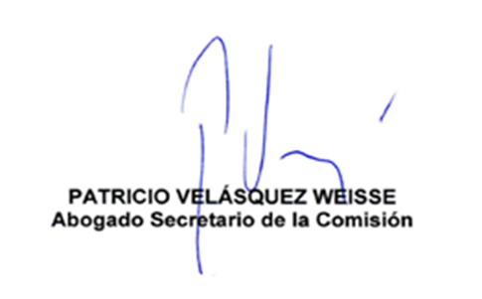
Pvw/mrl/ccr

